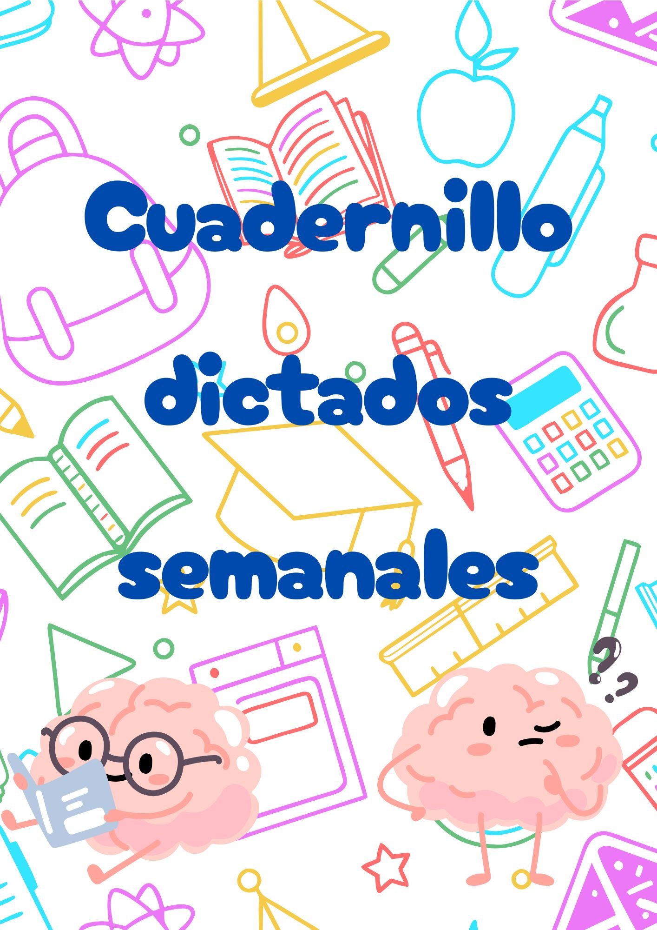
_{Semana 1 – Fácil}
- _{El perro corre en el patio.}
- _{La niña sonríe y juega.}
- _{Hoy es lunes y hace sol.}
- Papá prepara el desayuno temprano.
- Los lápices están sobre la mesa.
- _{El gato duerme en la cama.}
- Comemos frutas para estar fuertes.
- La maestra escribe en el pizarrón.
- Mi amigo lee un cuento divertido.
- _{Jugamos fútbol en el recreo.}
- El sol brilla y el cielo es azul.
- Mamá lava los platos en la cocina.
- El pájaro canta en la rama del árbol.
- Hoy aprendemos a sumar números.
- La niña dibuja flores en su cuaderno.
- Papá barre el patio con la escoba.
- Mi hermano juega con un balón rojo.
- Los niños leen juntos en la biblioteca.
- Bebemos agua para estar saludables.
- La escuela es un lugar para aprender.
_{Semana 2 – Fácil}
- Hoy salimos al patio a jugar con amigos.
- El perro corre detrás de la pelota roja.
- La maestra nos enseña palabras nuevas en español.
- Papá y mamá me ayudan con la tarea.
- Los lápices de colores están en el estuche.
- El gato duerme mientras llueve en el jardín.
- Comemos frutas frescas durante el recreo de la mañana.
- El sol ilumina la escuela y los árboles.
- Mi amigo dibuja un paisaje con flores y montañas.
- Jugamos a inventar historias cortas y divertidas.
- Hoy practicamos la escritura de palabras con acento.
- La biblioteca tiene libros de cuentos y aventuras.
- Bebemos agua y comemos fruta para estar fuertes.
- El maestro corrige nuestros ejercicios con paciencia.
- Aprender cosas nuevas nos hace sentir felices.
- El niño observa las nubes y describe sus formas.
- La maestra nos explica cómo usar mayúsculas.
- Jugamos a formar oraciones con palabras recortadas.
- Papá prepara desayuno y mamá organiza la casa.
- Todos participamos y compartimos nuestras ideas en clase.
_{Semana 3 – Fácil a Intermedio}
- Hoy aprendimos sobre animales del bosque y su hábitat.
- Los niños escriben oraciones completas con palabras nuevas.
- El perro corre detrás de la pelota mientras jugamos.
- La biblioteca es un lugar tranquilo para leer y soñar.
- Comemos frutas y bebemos agua durante el recreo.
- Mi hermana dibuja un árbol con flores y frutas.
- Aprendemos a usar correctamente signos de puntuación.
- Papá y mamá ayudan con la tarea y nos enseñan.
- La maestra explica la lección con ejemplos claros.
- Jugamos a adivinar palabras con pistas divertidas.
- El gato duerme en la silla mientras leemos un cuento.
- Hoy practicamos sumas y restas con números grandes.
- Los niños participan en clase y levantan la mano.
- Aprender cosas nuevas cada día nos hace felices.
- El sol calienta la escuela y el patio se ve bonito.
- La maestra corrige nuestros cuadernos con cuidado.
- Jugamos a inventar historias usando palabras diferentes.
- Bebemos agua y comemos frutas para mantenernos sanos.
- Todos ayudan a mantener limpia la clase y los materiales.
- Hoy fue un día lleno de aprendizajes y juegos.
_{Semana 4 – Intermedio}
- La niña observa el cielo y describe las nubes.
- El perro duerme mientras jugamos con una pelota.
- Hoy aprendimos palabras nuevas con sonidos parecidos.
- Papá prepara la comida mientras mamá organiza la cocina.
- Los lápices y cuadernos están listos para la clase.
- La biblioteca tiene libros sobre ciencia y aventuras.
- Jugamos a formar oraciones usando palabras difíciles.
- Comemos frutas y bebemos agua para estar fuertes.
- La maestra explica cómo usar correctamente la letra cursiva.
- Aprender cosas nuevas nos ayuda a crecer y ser mejores.
- El gato corre detrás del ovillo mientras los niños leen.
- Hoy practicamos la escritura de dictados largos y claros.
- La escuela es un lugar donde aprendemos y nos divertimos.
- Jugamos en el patio y compartimos risas con amigos.
- Los niños ayudan a organizar los materiales de la clase.
- Aprendemos a escribir con buena letra y cuidado.
- El sol brilla y la mañana es muy bonita.
- La maestra corrige los trabajos y da sugerencias útiles.
- Papá y mamá nos felicitan por nuestro esfuerzo.
- Hoy fue un día lleno de aprendizajes y diversión.
_{Semana 5 – Intermedio}
- Hoy salimos al jardín a observar las flores y los árboles.
- El perro corre detrás de la pelota con entusiasmo.
- La maestra nos enseña a escribir frases más largas.
- Jugamos a inventar historias usando palabras nuevas y divertidas.
- Comemos frutas frescas y bebemos agua durante el recreo.
- Papá y mamá ayudan a organizar la tarea del día.
- Los lápices y colores están bien ordenados en la caja.
- Aprendemos a usar signos de interrogación y exclamación correctamente.
- La biblioteca es un lugar lleno de historias interesantes.
- Hoy practicamos sumas, restas y multiplicaciones sencillas.
- Los niños participan con entusiasmo en las actividades de clase.
- El gato duerme mientras los niños escuchan cuentos interesantes.
- Aprender cosas nuevas cada día nos hace sentir orgullosos.
- Jugamos a formar oraciones con palabras largas y difíciles.
- La maestra explica nuevas palabras y su significado.
- Comemos frutas y bebemos agua para mantenernos saludables.
- Papá prepara el desayuno y mamá organiza el hogar con cuidado.
- Hoy practicamos dictados con frases largas y variadas.
- Los amigos ayudan a otros a completar los ejercicios difíciles.
- Aprender juntos y compartir momentos nos hace felices.
_{Semana 6 – Intermedio-Avanzado}
- Hoy salimos al jardín a observar flores, árboles y pájaros.
- El perro corre detrás de la pelota con gran entusiasmo.
- La maestra nos enseña a escribir frases completas y largas.
- Jugamos a inventar historias usando palabras nuevas y divertidas.
- Comemos frutas frescas y bebemos agua durante el recreo.
- Papá y mamá ayudan a organizar la tarea y los materiales.
- Los lápices y colores están bien ordenados en la caja.
- Aprendemos a usar correctamente signos de interrogación y exclamación.
- La biblioteca es un lugar lleno de cuentos y aventuras.
- Hoy practicamos sumas, restas y multiplicaciones sencillas.
- Los niños participan con entusiasmo en todas las actividades.
- El gato duerme mientras los niños leen cuentos interesantes.
- Aprender cosas nuevas cada día nos hace sentir orgullosos.
- Jugamos a formar oraciones con palabras largas y difíciles.
- La maestra explica nuevas palabras y su significado.
- Comemos frutas y bebemos agua para mantenernos saludables.
- Papá prepara el desayuno y mamá organiza el hogar con cuidado.
- Hoy practicamos dictados con frases largas y variadas.
- Los amigos ayudan a otros a completar los ejercicios difíciles.
- Aprender juntos y compartir momentos nos hace felices.
_{Semana 7 – Intermedio-Avanzado}
- Hoy observamos cómo crecen las plantas en la escuela.
- El perro juega con su pelota en el patio soleado.
- La maestra nos enseña a escribir frases con conectores.
- Jugamos a inventar cuentos cortos usando palabras nuevas.
- Comemos frutas y bebemos agua durante el recreo de la mañana.
- Papá y mamá ayudan a preparar la comida y la tarea.
- Los lápices y cuadernos están organizados cuidadosamente.
- Aprendemos a usar correctamente comas y puntos.
- La biblioteca tiene libros de ciencia y aventuras fantásticas.
- Hoy practicamos multiplicaciones y divisiones sencillas.
- Los niños participan activamente en todas las actividades de clase.
- El gato duerme mientras leemos un cuento interesante.
- Aprender palabras nuevas nos ayuda a escribir mejor.
- Jugamos a formar oraciones largas y complejas.
- La maestra explica el significado de cada palabra difícil.
- Comemos frutas y bebemos agua para mantenernos saludables.
- Papá prepara la comida mientras mamá organiza la casa.
- Hoy escribimos dictados con frases de 12 a 15 palabras.
- Los amigos ayudan a otros a comprender las instrucciones.
- Aprender juntos y compartir nos hace sentir orgullosos.

_{Semana 8 – Avanzado}
- La niña observa atentamente cómo crecen las plantas en el jardín.
- Los niños escriben oraciones largas con palabras nuevas aprendidas.
- El perro corre alrededor del patio mientras todos juegan felices.
- Hoy practicamos dictados con frases que contienen conectores y comas.
- Comemos frutas frescas y bebemos agua para mantenernos fuertes.
- La maestra explica el uso correcto de mayúsculas y puntos.
- Jugamos a inventar historias cortas con palabras difíciles.
- Papá prepara el desayuno mientras mamá organiza la casa con cuidado.
- Los lápices y cuadernos están listos para todas las actividades.
- La biblioteca tiene libros sobre ciencia, historia y cuentos fantásticos.
- Aprender nuevas palabras nos ayuda a escribir con claridad.
- Hoy practicamos sumas, restas, multiplicaciones y divisiones.
- Los niños participan activamente en las actividades del día.
- El gato duerme mientras los niños leen y escriben en clase.
- Jugamos a formar oraciones largas y bien estructuradas.
- Comemos frutas y bebemos agua durante el recreo.
- Papá y mamá ayudan a organizar la tarea del día.
- Hoy escribimos dictados con frases de 13 a 16 palabras.
- Los amigos ayudan a otros a mejorar sus ejercicios difíciles.
- Aprender juntos y compartir nos hace sentir felices y orgullosos.
_{Semana 9 – Avanzado}
- Hoy observamos cómo crecen las plantas y cómo se forman las hojas.
- Los niños escriben oraciones con conectores, puntos y comas correctamente.
- El perro juega mientras todos participan en actividades en el patio.
- La maestra explica cómo formar frases largas y complejas.
- Jugamos a inventar cuentos usando palabras difíciles y nuevas.
- Comemos frutas y bebemos agua para mantenernos saludables.
- Papá y mamá ayudan a preparar la comida y organizar la casa.
- Los lápices y cuadernos están listos para todas las actividades.
- La biblioteca tiene libros de historia, ciencia y fantasía.
- Hoy practicamos operaciones matemáticas con mayor dificultad.
- Aprender palabras nuevas y escribir correctamente nos hace más inteligentes.
- Jugamos a formar oraciones largas y con sentido completo.
- El gato duerme mientras los niños leen cuentos interesantes.
- Comemos frutas frescas y bebemos agua durante el recreo.
- La maestra corrige los trabajos con paciencia y cuidado.
- Hoy escribimos dictados con frases de 14 a 17 palabras.
- Papá y mamá ayudan a organizar la tarea y los materiales.
- Todos participan activamente y ayudan a sus compañeros en clase.
- Aprender juntos y compartir nos hace sentir orgullosos y felices.
- Hoy fue un día lleno de aprendizaje y diversión en la escuela.
_{Semana 10 – Avanzado}
- Hoy observamos los animales del jardín y describimos sus movimientos.
- Los niños escriben frases largas usando palabras nuevas aprendidas en clase.
- La maestra enseña cómo unir ideas usando conectores y comas.
- Comemos frutas frescas y bebemos agua durante el recreo matutino.
- Papá y mamá ayudan a organizar la comida y la casa.
- Los lápices y cuadernos están listos para todas las actividades de hoy.
- Jugamos a inventar historias cortas y divertidas con palabras difíciles.
- Aprender nuevas palabras nos ayuda a escribir correctamente frases complejas.
- La biblioteca tiene libros de ciencia, historia, cuentos y aventuras fantásticas.
- Hoy practicamos sumas, restas y multiplicaciones con mayor dificultad.
- El perro corre detrás de la pelota mientras todos jugamos felices.
- Comemos frutas y bebemos agua para mantenernos fuertes y sanos.
- La maestra corrige los trabajos y da sugerencias útiles a los niños.
- Jugamos a formar oraciones largas, complejas y bien estructuradas.
- Papá y mamá ayudan a organizar la tarea del día con cuidado.
- Hoy escribimos dictados con frases de 15 a 18 palabras.
- Todos participan activamente en la lectura y escritura de la clase.
- Aprender juntos y compartir conocimientos nos hace sentir orgullosos.
- Los niños ayudan a sus compañeros a completar los ejercicios difíciles.
- Hoy fue un día lleno de aprendizaje, diversión y colaboración.

